領海に北ミサイルなら「武力攻撃切迫事態」検討
2017年04月18日 07時12分
北朝鮮
政府は、北朝鮮が日本領海内に弾道ミサイルを発射した場合、自衛隊への防衛出動の発令が可能となる「武力攻撃切迫事態」に認定する方向で検討に入った。
- 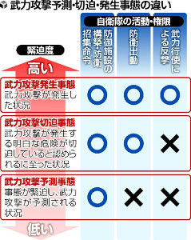

核・ミサイル開発を進める北朝鮮による挑発行為が増長するなか、適切な防衛態勢を整える必要性があると判断した。
安全保障関連法では、個別的自衛権の範囲内で自衛隊が出動できる状況を、緊迫度の段階に応じて、〈１〉武力攻撃予測事態（予測事態）〈２〉武力攻撃切迫事態（切迫事態）〈３〉武力攻撃発生事態（発生事態）――の３段階に分けている。
日本への攻撃の可能性が高まった段階である予測事態では、自衛隊による防御施設の構築などが可能となる。明白な危険が迫る切迫事態では、防衛出動を発令し、自衛隊を前線に配備することができる。実際に攻撃が発生したとみなす発生事態では、個別的自衛権を発動して武力による反撃も可能となる。いずれのケースもこれまで認定されたことがない。

首相「日米同盟揺るがない」…米副大統領と会談
2017年04月18日 14時00分
安倍首相は１８日午後、首相公邸でペンス米副大統領と会談した。
会談の冒頭、首相は北朝鮮の核・ミサイル問題を念頭に、「日米同盟の強固な絆が揺るがないことを明確に示したい」と述べた。ペンス氏は「日本の厳しい状況を理解している」と応じた。

